Urto EN · impalcato con franco netto 5,5 m
ANTHEA · Azioni
EN 1991-1-7:2006
Urti veicolari: forze statiche equivalenti di progetto, casi alternativi
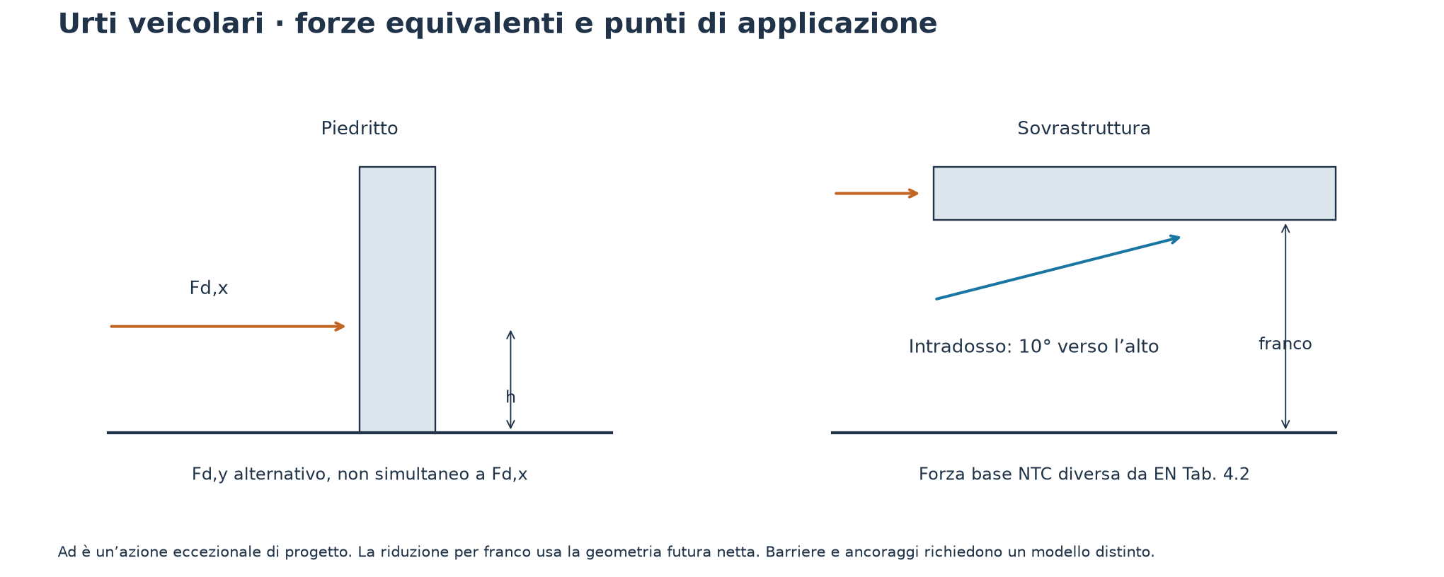
Dati di ingresso
Parametro | Valore / unità
Normativa | Eurocodice 1 · prima generazione
Paese, appendice nazionale e fonte dei parametri | Esempio didattico: valori raccomandati EN di prima generazione, clima assegnato; nessuna appendice nazionale selezionata.
Elemento soggetto a urto | Impalcato sopra la strada
Categoria di traffico | Autostrada / strada principale
Franco netto futuro | 5,5 m
EN · franco h0, forza piena | 5 m
EN · franco h1, forza nulla | 6 m
Forze equivalenti da studio specifico | No

Parametri e formule
Grandezza / descrizione | Valore / unità | Formula / riferimento
r · Riduzione per franco | 0,5 − | 1 fino ad h0; (h1−h)/(h1−h0); 0 oltre h1 · EN 1991-1-7:2006 §§4.3–4.4
h · Quota impatto | 5,5 m | Rispetto al piano di marcia · EN 1991-1-7:2006 §§4.3–4.4
a · Altezza impronta | 0,25 m | Impronta rettangolare · EN 1991-1-7:2006 §§4.3–4.4
b · Larghezza impronta | 0,25 m | min(1,50 m, larghezza membratura) per piedritti · EN 1991-1-7:2006 §§4.3–4.4

Prospetto verticale
Forza orizzontale sulla superficie verticale.
Grandezza / descrizione | Valore / unità | Formula / riferimento
Fx · Urto frontale | 250 kN | r Fd,x · EN 1991-1-7:2006 §§4.3–4.4

Intradosso · 10° verso l’alto
Caso alternativo sul piano inferiore: componenti della stessa risultante F.
Grandezza / descrizione | Valore / unità | Formula / riferimento
Fx · Componente orizzontale | 246,2019383 kN | F cos(10°) · EN 1991-1-7:2006 §§4.3–4.4
Fz · Componente verso l’alto | 43,41204442 kN | F sin(10°) · EN 1991-1-7:2006 §§4.3–4.4

Ipotesi e campo di applicazione
Forze eccezionali di progetto Ad, già pronte per la combinazione eccezionale. Non applicare i coefficienti delle azioni variabili ordinarie.
Eurocodice di prima generazione, valori raccomandati salvo parametri assegnati. Fonte dei parametri nazionali/progettuali: Esempio didattico: valori raccomandati EN di prima generazione, clima assegnato; nessuna appendice nazionale selezionata.
Il franco è quello netto futuro al punto d’impatto, considerando ripavimentazioni, deformazioni e cedimenti. NTC: impalcato nel suo insieme, §5.1.3.13. EN: eventuali urti trasversali da definire per il progetto.
Non comprende azioni sulle barriere di sicurezza e relativi ancoraggi, urti ferroviari/navali, incendio, esplosioni o analisi dinamiche d’impatto.

